关于XX项目单位股权结构的情况说明

截至XXXX年XX月XX日，XX项目单位股权结构情况如下：
股东名称 | 持股比例 | 是否为外资企业
外资占比共计XX%，具体股权结构穿透图如下（样图，外资企业请注明）：
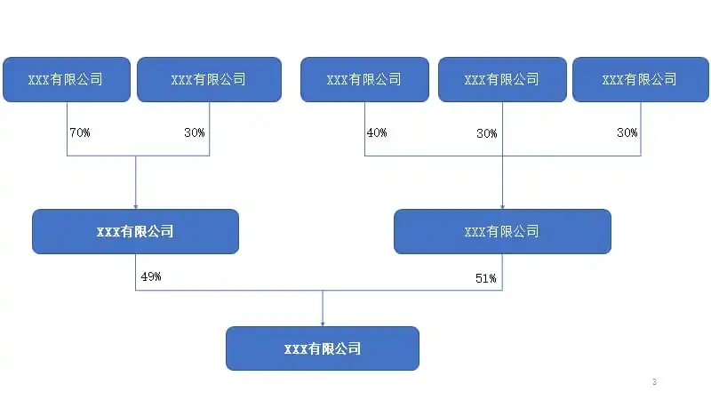
公司名称（加盖公章）
XXXX年XX月XX日

